INVESTIGA

ARTÍCULO CIENTÍFICO/ SCIENTIFIC PAPER

MEDICINA
Volumen 5. Número 1. Enero - Junio 2018
ISSN 1390-910X

FACTORES SOCIO CULTURALES PARA EL DESARROLLO DE EMBARAZO EN ADOLESCENTES EN EL CANTÓN CARLOS JULIO AROSEMENA
TOLA ENERO A JULIO DE 2018
Fecha de Recepción 03/10/2018 - Fecha de Aprobación 04/02/2018

(CULTURAL PARTNER FACTORS FOR THE DEVELOPMENT OF PREGNANCY IN ADOLESCENTS IN THE CANTON CARLOS JULIO AROSEMENA
TOLA JANUARY TO JULY 2018)

Naranjo Rodolfo L.1, Ramos Cristian D.2, y Veloz Ana C.3

1,2Escuela Superior Politécnica de Chimborazo, Riobamba, Ecuador criss_vz@hotmail.com dr_ramos001@hotmai.com

RESUMEN

Objetivo: Comparar los factores socioculturales asociados con el embarazo en adolescentes en el Cantón Carlos Julio Arosemena Tola, enero a junio de 2018, para lo cual se comparó Adolescentes no embarazadas de 10 a 19 años nulíparas con Adolescentes embarazadas de la misma edad.
Métodos: estudio de tipo transversal, prospectivo, observacional, analítico, en un periodo de 6 meses, en el Cantón Carlos Julio Arosemena Tola, Provincia de Napo, en el periodo de enero a junio de 2018. Se trabajó con el total de mujeres adolescentes que son
417, de las cuales 10 están en periodo de gestación. Se excluyeron del estudio a 70 adolescentes, de las cuales 68 no cumplieron con los criterios de inclusión (no nulíparas) y 2 adolescentes de 19 años que no pudieron ser localizadas al encontrarse estudiando fuera del Cantón. Se establecieron con las variables numéricas medidas de tendencia central y de dispersión, con las variables cualitativas se definieron proporciones. Para establecer significancia estadística se utilizó como prueba no paramétrica el análisis estadístico x2.
Resultados: se comprobó que los factores socioculturales como son: inicio de vida sexual sobre todo en la adolescencia media, instrucción secundaria, no ser estudiante, estado civil soltera, familia nuclear y la disfunción familiar están relacionados con el embarazo en adolescentes con un valor de p<0,05 y un IC del 95%. Estos factores de riesgo socioculturales predicen en un 89,3% el desarrollo de embarazo en adolescentes en Arosemena Tola, 2018.
Conclusiones: los factores socioculturales como son: inicio de vida sexual sobre todo en la adolescencia media, instrucción secundaria, no ser estudiante, estado civil soltera, familia nuclear y la disfunción familiar están relacionados con el embarazo en adolescentes, los mismos que predicen en un alto porcentaje el desarrollo de embarazo en adolescentes en el Cantón Carlos Julio Arosemena Tola, en el periodo de estudio.

Palabras clave: Embarazo, adolescentes, factor, sociocultural, nulíparas.

ABSTRACT

Objective: To compare the sociocultural factors associated with adolescent pregnancy in the Canton Carlos Julio Arosemena Tola, from January to June 2018, for which non- pregnant adolescents between the ages of 10 and 19 years were compared with pregnant adolescents of the same age.
Methods: cross-sectional, prospective, observational, analytical study, in a period of 6 months, in the Canton Carlos Julio Arosemena Tola, Province of Napo, in the period from January to June 2018. We worked with the total of adolescent women which are 417, of which 10 are in gestation period. We excluded 70 adolescents from the study, of whom
68 did not meet the inclusion criteria (not nulliparous) and 2 adolescents of 19 years who could not be located when they were studying outside the Canton. The measures of central tendency and dispersion were established with the numerical variables, with the qualitative variables proportions were defined. Statistical analysis x2 was used as a non- parametric test to establish statistical significance.

Results: it was proved that sociocultural factors such as: beginning of sexual life especially in middle adolescence, secondary education, not being a student, single marital status, nuclear family and family dysfunction are related to teenage pregnancy with a value of p
<0.05 and a 95% CI. These sociocultural risk factors predict in 89.3% the development of
teenage pregnancy in Arosemena Tola, 2018.
Conclusions: sociocultural factors such as: beginning of sexual life especially in middle adolescence, secondary education, not being a student, single marital status, nuclear family and family dysfunction are related to teenage pregnancy, the same ones that predict in a high percentage of adolescent pregnancy development in the Canton Carlos Julio Arosemena Tola, in the study period.

Keywords: Pregnancy, adolescents, factor, sociocultural, nulliparous.

INTRODUCCIÓN

El embarazo durante la adolescencia constituye un importante problema de salud pública a nivel mundial, ya que está relacionado con el incremento de la mortalidad materno infantil, la misma que implica un costo económico para el sistema de salud además de repercusiones sociales importantes.
El fondo de población de Naciones Unidas se estima que hay en el mundo más de
1000 millones de adolescentes de 10 a 19 años de edad; el embarazo en esta etapa
representa más del 10% de los nacimientos en el mundo.
La tasa de fecundidad adolescente en América Latina y el Caribe es una de las más altas del mundo, En 2015, Venezuela presenta la mayor tasa con 79 (nacimientos) por cada mil (mujeres), entre los 15 y 19 años (CELADE, 2015). (1).
Ecuador tiene la segunda tasa más alta: 75 nacimientos por cada mil mujeres de acuerdo con el Anuario de estadísticas vitales publicado por el Instituto Nacional de Estadísticas y Censos (INEC) en el 2015 el número de nacidos vivos registrados fue de 273 280, al realizar su análisis se observó que la edad que la edad promedio de presentación de embarazo es entre los 10 y 20 años que correspondían al 26,6% del total de embarazos (2).
En la provincia de Napo no se cuenta con estadística acerca del embarazo en adolescentes.
De acuerdo al Análisis Situacional de Salud del Cantón Carlos Julio Arosemena Tola, publicado en el año 2017, se presentó un total de 115 embarazadas de las cuales 32 de ellas eran adolescentes, constituyendo un 28% del total de embarazos. (3).
La población del Cantón Carlos Julio Arosemena Tola (CJAT), posee un clima cálido húmedo y una temperatura que varía ente: 22 y 25 0C, está compuesta por 3571 habitantes, su atención en salud es brindada por el Subcentro de Salud del Cantón, que pertenece al Ministerio de Salud Pública (MSP), la población del sector es urbana y rural. Las comunidades que la integran 20 comunidades las cuales son: Apuya, Santa Mónica, Nueva Esperanza, La Baneña, Puni Luz de América, Puni Ishpingo, Puni Cotona, Morete Cocha, Misiurco, Siguacocha, San Francisco, San Clemente, Flor del Bosque, Capricho, Tzawata, Bajo Ila, Alto Ila, Santa Rosa, San Agustín, Miravalle (3).
El grupo más poblado es el comprendido son los adolescentes con edades comprendida entre los 10 a 14 años con un 13% del total de la población, las mujeres en edad fértil (15 a 49 años) con un número de 866 que representan un 24,25% del total de la población, el sexo que predomina es masculino con un 52% (3).
La etnia predominante es la indígena con el grupo cultural kichwa con un 48,9%, mientras que la población mestiza corresponde al 48,4% del total de la población (3).
La mayoría de la población se dedica a la agricultura y su grado de escolaridad predominante es la primaria, la tasa de analfabetismo es muy baja con un 7%, la tasa de desempleo es baja con un 2% (3).
Los adolescentes del cantón Carlos Julio Arosemena Tola en número de 854 adolescentes los que representan un 23,9% del total de la población, de este grupo 437 pertenecen al sexo masculino y 417 al sexo femenino (3).
La población adolescente se encuentra distribuida en la zona urbana y en la zona rural. El sitio educativo de mayor afluencia es el Centro Educativo Carlos Julio Arosemena Tola a donde acuden las adolescentes de toda la parroquia, otro de los sitios de educación es la Unidad Educativa Márquez Selva Alegre del Capricho.

Existe en esta unidad un departamento de Psicología y un Club de Adolescentes con el que trabaja el Centro de salud Arosemena Tola con 40 estudiantes entre los 10 y 19 años.
Para las actividades recreativas de la población urbana se cuenta con un parque, canchas sintéticas, sin embargo, en la población rural solo se cuenta con las canchas centrales de las comunidades las mismas que sirven para el deporte de fútbol (3).
Entre los grupos vulnerables las embarazadas representan el 13,2% del total de mujeres en edad fértil, en doble situación de vulnerabilidad se encuentran las adolescentes embarazadas que representan el 28% del total de embarazos en el año 2017.
En este grupo predomina la etnia mestiza en un 84,3%, la escolaridad primaria en un
81,2%, el grupo de edad que mayor frecuencia de embarazos tiene es el de 17 a 19 años
con un 75% que corresponde a la adolescencia tardía.
El 81,2% vive en el área urbana. La religión católica en un 81,2% (3). Estos datos fueron recopilados del Análisis Situacional de Salud del Cantón Arosemena Tola (ASIS) en el año 2017, a base de datos obtenidos a través de la ficha familiar (4).
Existen estudios que hablan sobre las complicaciones que conlleva el embarazo en la adolescencia.
En un estudio de corte transversal en 100 adolescentes embarazadas en donde se pretendía estimar la diferencia entre los grupos de adolescentes embarazadas que van desde los 13 a 15 años y 16 a 18 años con respecto a las complicaciones presentes durante el embarazo en la ciudad de Cartagena Colombia, se obtuvo como resultado que las adolescentes de 13 a 15 años tienen más riesgo que las adolescentes de 16 a
18 años de presentar parto pre término [OR 5.0(IC95%:1,86-13,7)] y parto por cesárea [OR3,57(IC95%:1,25-10,5)]. Concluyendo que el embarazo mientras más temprana sea su edad de presentación conlleva a mayores complicaciones durante la gestación como son la anemia, el incrementando el riesgo de parto pre término y alta frecuencia de partos por cesárea. (6)
Las secuelas psicológicas en la gestante adolescente son otro de los factores de riesgo que implican un reto a esta edad, la adolescente por un lado se encuentra en una transición a la edad adulta por lo tanto existe una situación de fragilidad emocional y por otro lado el embarazo que también conlleva a necesitar mayor apoyo psicológico, convirtiéndose en un reto lidiar con esta doble situación (7).
En mujeres por debajo de los 20 años existe una doble probabilidad de morir durante el parto en relación a las gestantes mayores de 20 años (8).
De igual forma el embarazo en adolescente se ha relacionado con el maltrato infantil, ya que la adolescente al ser despreciada por la sociedad durante la gestación predispone a que en una situación de presión social desquite su enojo con el menor (9).
Se habla también de estudios relacionados a los factores socioculturales que influyen en el embarazo en adolescentes, es así que, en un estudio e tipo analítico prospectivo realizado en colegios públicos y privados de Buenaventura, Colombia, el promedio de edad de inicio de relaciones sexuales fue 14.5 años y 67.7% indicaron que no usaron algún método de planificación familiar en su primera relación sexual. Las adolescentes que tuvieron mayor riesgo de tener un embarazo fueron aquellas que reportaron no ser capaces de evitar las relaciones sexuales cuando no usaban métodos de planificación; sentir culpa por el consumo de alcohol; tener amigas que abortaron y sentir presión para iniciar vida sexual (6)
Los factores psicosociales juegan un factor importante en la presentación del embarazo

en adolescentes, la baja educación, la condición económica baja han demostrado influir
en la prevalencia del mismo (10).
METODOLOGÍA

Describir el diseño del estudio, la población y las características de las mismas, si fuera el caso la muestra que se utilizó y la forma de cómo se obtuvo, se describe toda la técnica y los elementos que se utilizaron durante la realización del trabajo, como: la recolección de datos, técnicas utilizadas para análisis.
Estudio de tipo transversal, prospectivo, observacional, analítico. En un periodo de seis meses, la misma se realizará en el Cantón Carlos Julio Arosemena, Provincia de Napo en el periodo de enero hasta junio de 2018. Para lo cual se comparó Adolescentes no embarazadas de 10 a 19 años nulíparas con Adolescentes embarazadas de la misma edad y se relacionó los factores socio-cuturales presentes con el embarazo en Adolescentes.
Se trabajó con el total de mujeres adolescentes que son 417, de las cuales 10 están en periodo de gestación. Se excluyeron del estudio a 70 adolescentes, de las cuales 68 no cumplieron con los criterios de inclusión (no nulíparas) y 2 adolescentes de 19 años que no pudieron ser localizadas al encontrarse estudiando fuera del cantón.
Con las variables numéricas se establecieron medidas de tendencia central y de dispersión, con las variables cualitativas se definieron proporciones. Para establecer significancia estadística se utilizó como prueba no paramétrica el análisis estadístico x 2 cuadrado de homogeneidad.
Los criterios de inclusión fueron:Adolescentes no embarazadas nulíparas,Adolescentes embarazadas o no que tengan ficha familiar en el Centro de Salud, Embarazadas adolescentes que asistan al centro de Salud de Arosemena Tola o que hayan sido captadas por el centro de salud en el periodo 2018, Embarazadas adolescentes y no embarazadas que vivan en la parroquia Arosemena Tola, en el área urbana o rural.
Criterios de exclusión: Adolescentes que ya hayan tenido hijos, Adolescentes que no asistan al centro de Salud de Arosemena Tola o no sean captadas por el centro de salud en el periodo 2017, Embarazadas adolescentes y no embarazadas que no deseen voluntariamente participar en el estudio, Embarazadas adolescentes y no embarazadas que no vivan en la parroquia Arosemena Tola, en el área urbana o rural.
Se aplicó una encuesta diseñada por los autores, a las adolescentes del Cantón Arosemena Tola” embarazadas y no embarazadas nulíparas con el propósito de conocer las variables socioculturales asociadas al embarazo en adolescentes.
El instrumento que se utilizó fue la Encuesta, que contenía preguntas cerradas, formuladas con un lenguaje sencillo que facilitó la comprensión de las participantes en las mismas para la obtención de respuestas fiables.
Previo a la entrega de las encuestas se confirmó los criterios de inclusión y exclusión en la ficha familiar.
Se pidió que se responda de manera anónima sin colocar el nombre de la persona a la que se le está aplicando dicho test, lo que garantizará mayor confiabilidad en las respuestas.
Los únicos datos que fueron colocados como datos del participante fueron:
Si está embarazada o no, la edad y un código con las dos primeras letras de los apellidos y nombres, el que consiste en las dos primeras letras de los apellidos y nombres, junto con la edad.

En cuanto a las preguntas, las adolescentes que respondieron que no iniciaron su vida sexual, no tuvieron que responder a la pregunta N° 13 referente a la utilización de métodos anticonceptivos.
RESULTADOS

En el año 2018 (enero a junio), el 2,88% de adolescentes del Cantón Carlos Julio
Arosemena Tola, se encuentran en periodo de gestación Figura 1.

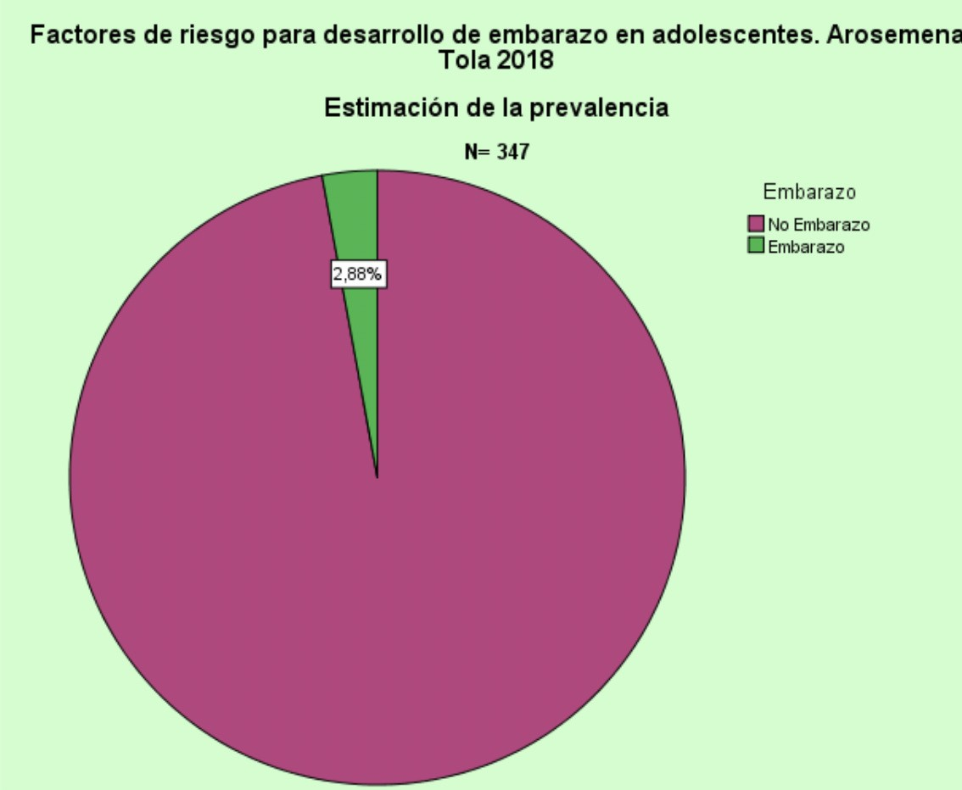

Figura 1. Prevalencia de embarazo en adolescentes en el cantón
Carlos Julio Arosemena, enero a junio de 2018

La edad promedio de adolescentes del Cantón es de 13,5 años ± 2, las adolescentes no gestantes su edad promedio es de 13, 4 años con un desvío estándar de ± 2, mientras que la edad promedio de las adolescentes gestantes es de 16,7 años ± 2 desvío estándar. Tabla 1.

Tabla 1. Distribución de la población según edad

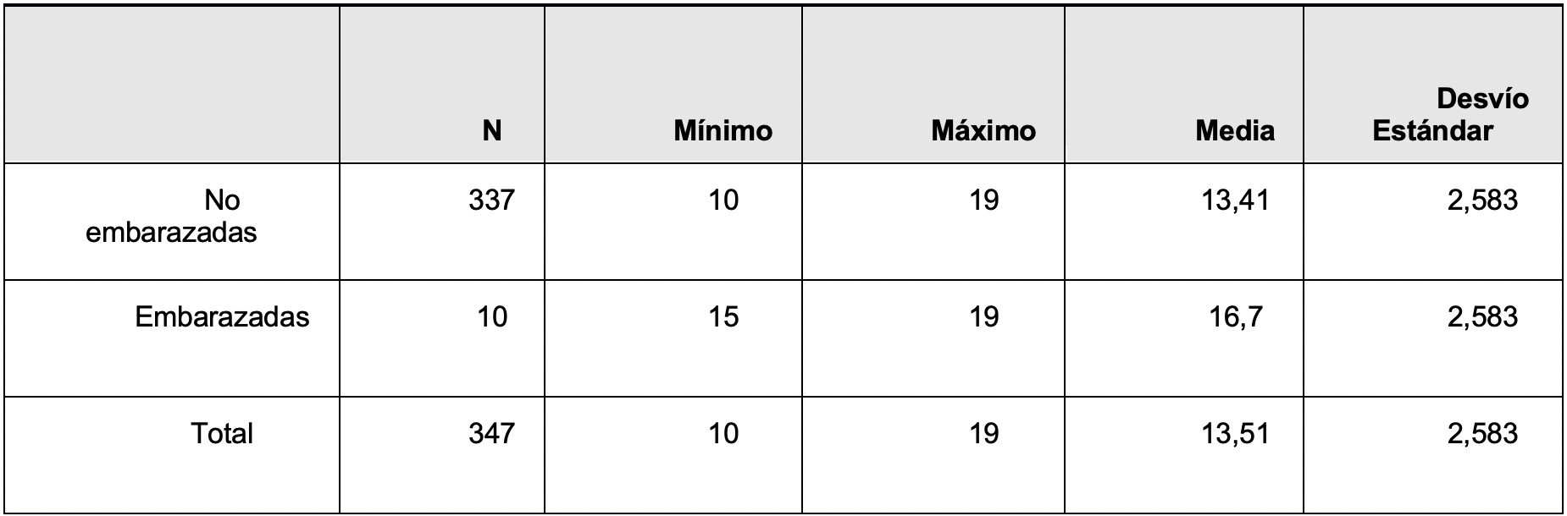

Si fuere necesario se puede hacer de imágenes, fotografías o gráficos. En todos los casos se les llamará Figura, tal como se muestra en la Figura 1, donde se ve una imagen de prueba. Las figuras deben referenciarse antes de aparecer en el artículo, y se debe dar siempre un pequeño resumen de su contenido. El título de las figuras se presentará en Arial 10, bajo la figura.
Se compararon factores de riesgo en adolescentes gestantes y no gestantes. Se determinó que el 25,4% de las adolescentes iniciaron su vida sexual, con un mayor porcentaje 58,4% en la adolescencia media, la etnia mestiza, la religión católica, estado civil soltera, la familia nuclear y no encontrarse en dependencia laboral o recibiendo una remuneración predominan en los dos grupos de adolescentes. La instrucción primaria, es predominante en las adolescentes no gestantes; mientras que en las adolescentes gestantes la instrucción secundaria es la que predomina. El mayor porcentaje de adolescentes en estado de gestación habitan en la zona rural que corresponde al 70 %, mientras que las adolescentes no gestantes en su mayoría viven en la zona urbana.
La mayoría de adolescentes no gestantes son estudiantes, es decir están asistiendo a un centro educativo, mientras que las adolescentes gestantes previo a su estado, no se encontraban asistiendo a ninguna institución educativa en un 70%. La funcionalidad familiar normal predomina en las adolescentes gestantes, mientras el 100% de las adolescentes gestantes tiene algún grado de disfunción familiar. La educación sexual predomina en los dos grupos, de tal forma que en las adolescentes gestantes el 80% si recibió educación sexual antes de su embarazo y el 96,42% de las adolescentes no gestantes recibieron educación sexual. En el grupo de las adolescentes no gestantes la mayoría usaron un método anticonceptivo en su primera relación sexual, mientras que en las adolescentes gestantes el 80% no usó. En cuanto al consumo de alcohol, en los dos grupos predomina el no consumo. Tabla 2.

Tabla 2. Tabla comparativa de factores socioculturales entre adolescentes gestantes y no gestantes

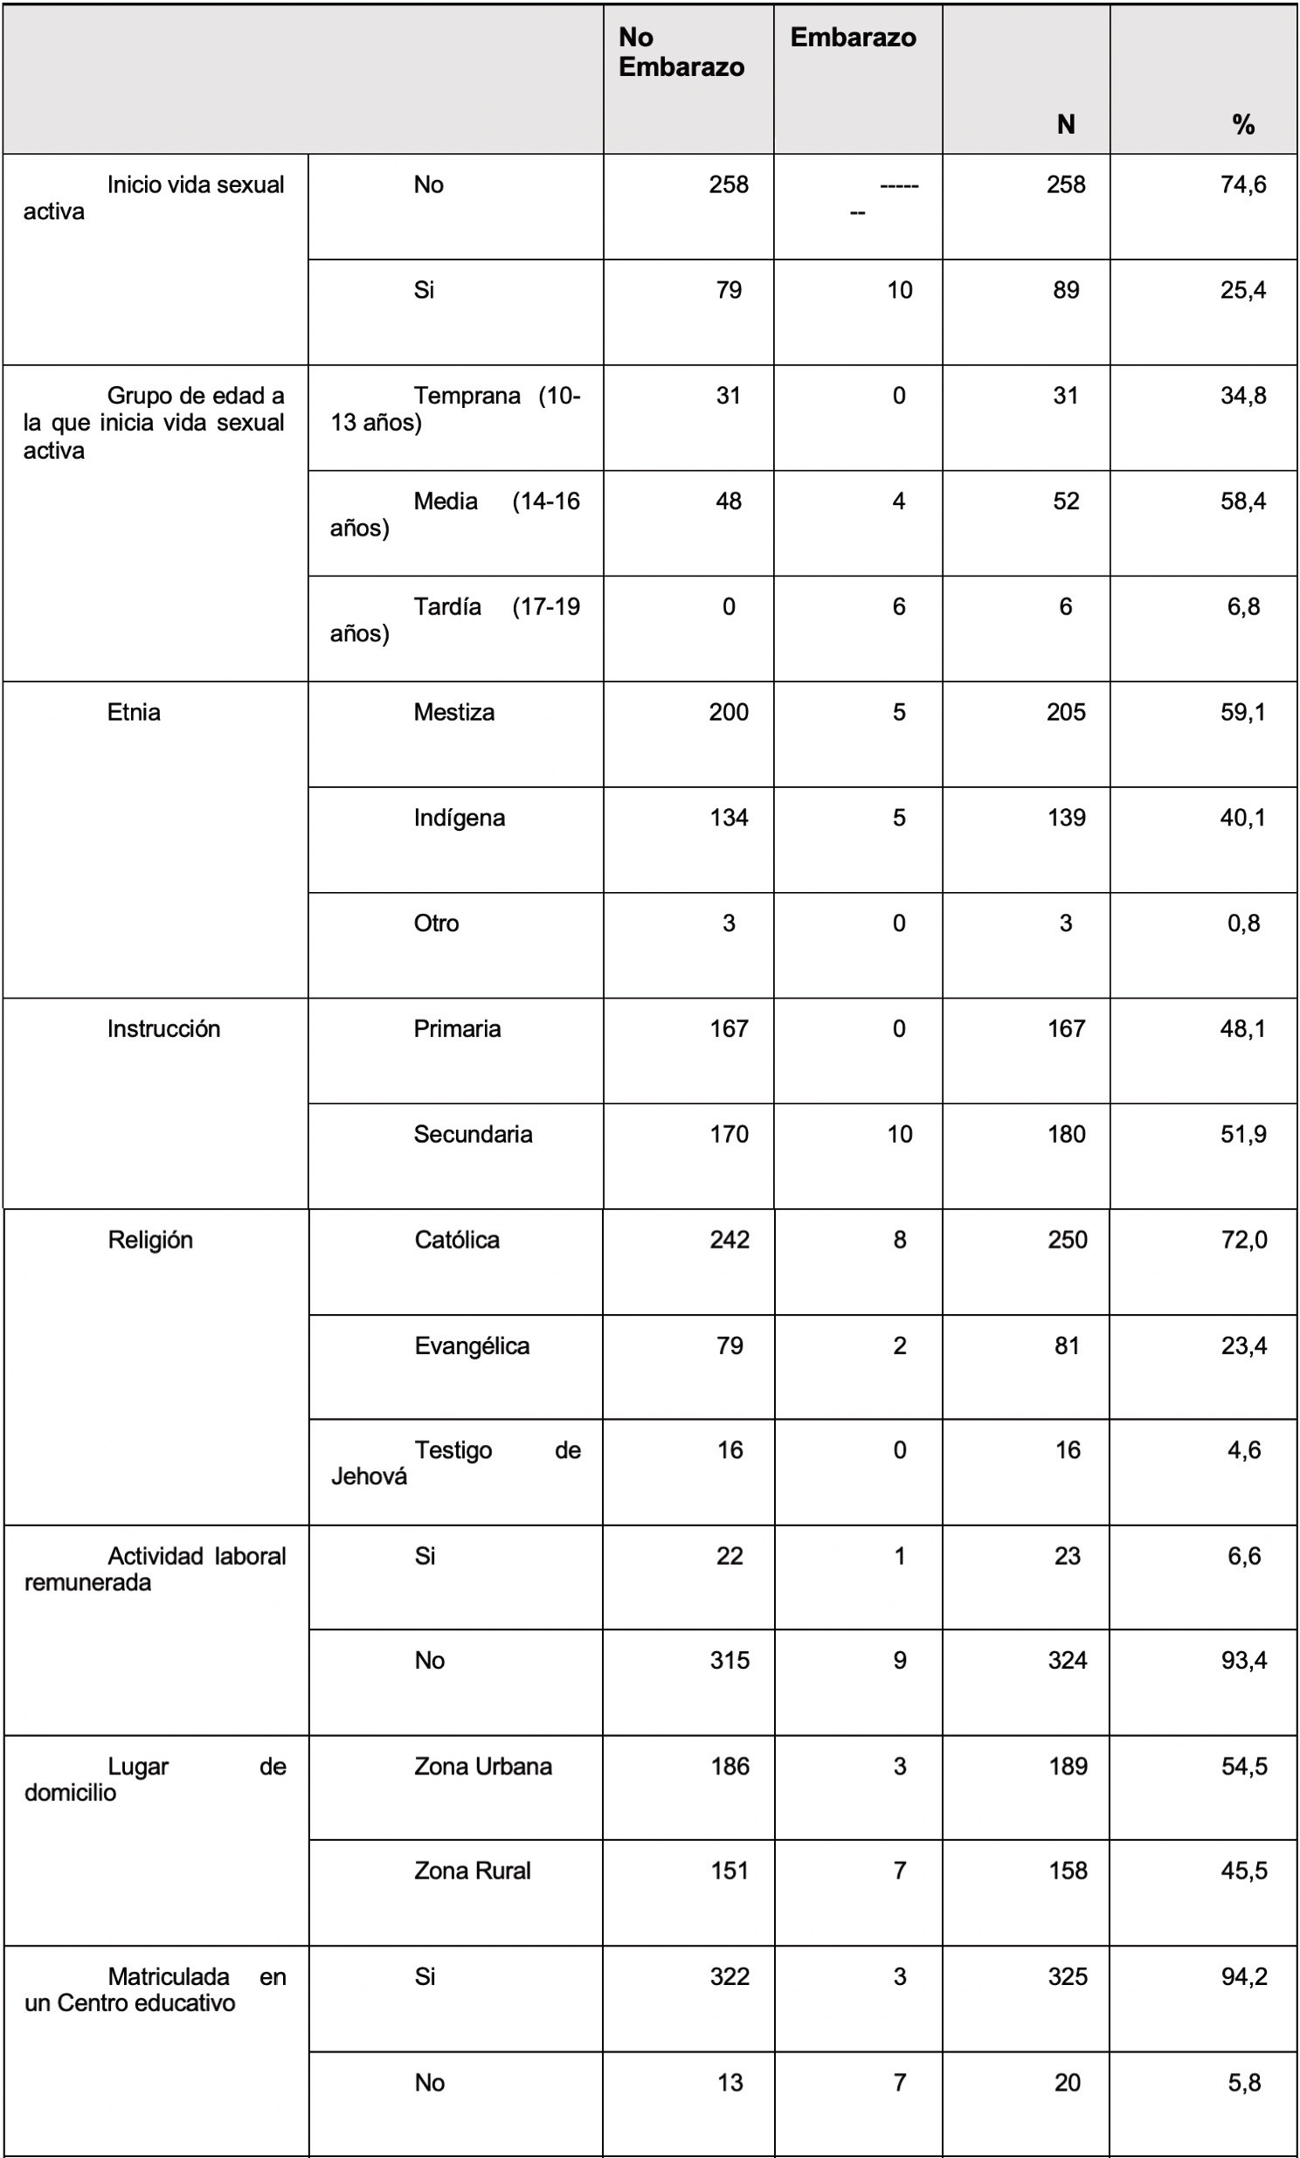FACULTAD DE CIENCIAS DE LA SALUD
25
La U Investiga - Volúmen 5 - Número 1

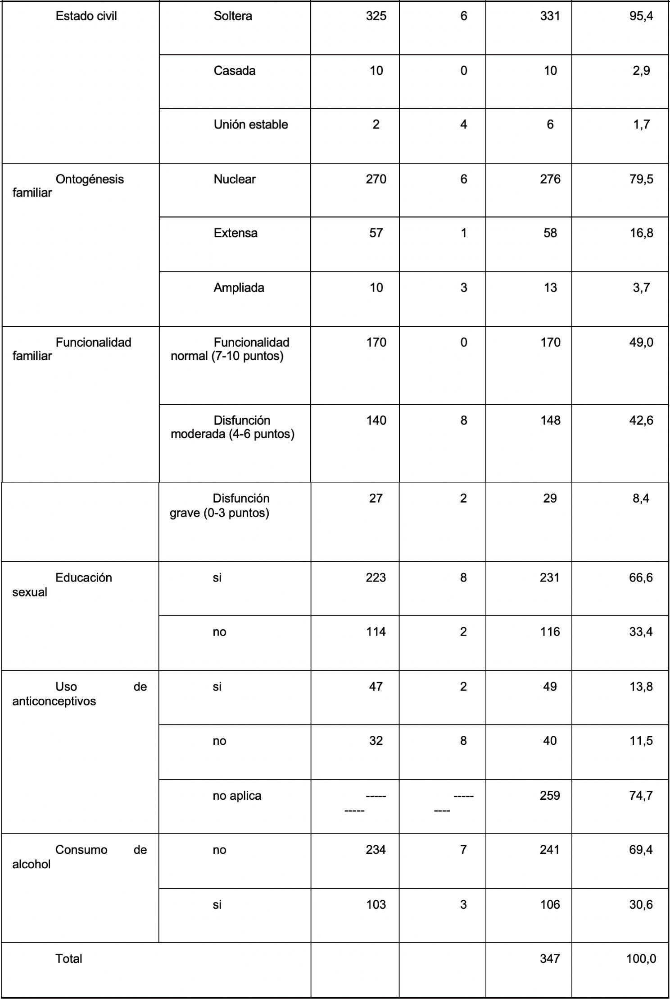

FACULTAD DE CIENCIAS DE LA SALUD

DISCUSIÓN

Se debe realizar una interpretación de los resultados descritos y resaltar aspectos nuevos e importantes, además comparar estos resultados con otros obtenidos en artículos reconocidos científicamente.
Nuestro estudio describe los factores de riesgo socioculturales asociados al embarazo en adolescentes del Cantón Carlos Julio Arosemena Tola, enero a junio de 2018. No se ha publicado estudios previos sobre los factores que determinan la persistencia de este problema de Salud Pública en la Provincia.
Los factores sociales juegan un factor importante en la presentación del embarazo en adolescentes, la baja educación, la condición económica baja han demostrado influir en la prevalencia del mismo, así lo mencionan estudios realizados en Latinoamérica. Aunque estos estudios ponen de manifiesto factores de riesgo sobre todo sociales relacionados a un bajo nivel socioeconómico, ninguno ha analizado una variedad de factores socioculturales, como se lo ha realizado en este estudio, los resultados obtenidos a través del mismo serán un objeto de análisis a futuro por parte de líderes en salud comunitarios de la localidad. Entre los resultados obtenidos llama la atención que 8 de
10 adolescentes embarazadas recibieron educación sexual, lo que constituye el motivo
de muchos interrogantes direccionados a la temática de la educación sexual.
El embarazo en la adolescencia debe ser prevenido y se debe buscar una estrategia efectiva para lograr este objetivo. En este estudio se comprobó que los factores socioculturales como son inicio de vida sexual sobre todo en la adolescencia media, instrucción secundaria, el no estar asistiendo a una institución educativa, estado civil soltera, pertenecer a una familia nuclear y disfunción familiar, están relacionados con el embarazo en adolescentes con un valor de p<0,05 con un IC del 95%. Estos factores de riesgo socioculturales predicen en un 89,3% el desarrollo de embarazo en adolescentes en Arosemena Tola. Tabla 3 y 4.

FACULTAD DE CIENCIAS DE LA SALUD

Tabla 3. Distribución de factores socioculturales según significancia estadística

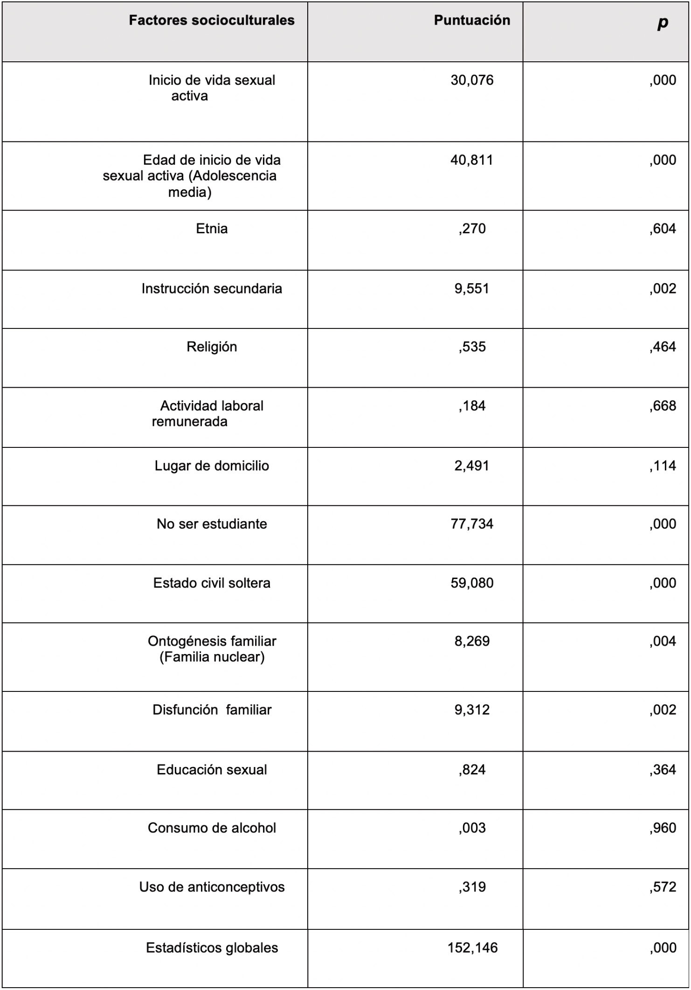FACULTAD DE CIENCIAS DE LA SALUD
28
La U Investiga - Volúmen 5 - Número 1

Tabla 4. Regresión logística

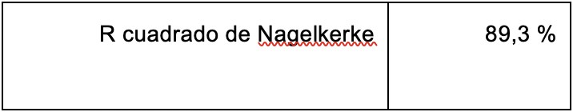

Los hallazgos en este estudio podrían ser una base para actuar sobre factores de riesgo modificables previo un análisis de los mismos con líderes comunitarios de salud en la localidad.

CONCLUSIONES Y RECOMENDACIONES

•La prevalencia de embarazo en adolescentes en el Cantón Carlos Julio Arosemena
Tola de enero a junio de 2018 es de 2,88%.
•Los factores socioculturales como son inicio de vida sexual sobre todo en la adolescencia media, instrucción secundaria, el no estar estudiando, estado civil soltera, pertenecer a una familia nuclear y la disfunción familiar, están relacionados con el embarazo en adolescentes.
•Estos factores de riesgo socioculturales predicen en un alto porcentaje (89,3%) el desarrollo de embarazo en adolescentes en Arosemena Tola, 2018.

RECONOCIMIENTOS

Nuestro agradecimiento a quienes facilitaron y permitieron la elaboración del presente trabajo. Por la Información y recolección de datos al Personal del Subcentro de Salud Arosemena Tola, en especial al Director Técnico Dr. Jorge Jaya Baquero, y a las Técnicas de Atención Primaria en Salud; por la ayuda técnica en la confección del documento al Dr. Edgar Mora Brito, en calidad de docente de Investigación y Gestión de Salud de la Escuela Superior Politécnica de Chimborazo y a las instituciones Educativas y sus Directores, quienes facilitaron el proceso de recolección de datos.

BIBLIOGRAFÍA

Ninas_y_Adolescentes_en_America_Latina_y_el_Caribe_Web.pdf [Internet]. [citado 4 de mayo de 2018]. Disponible en: https://www.unicef.org/ecuador/Ninas_y_Adolescentes_ en_America_Latina_y_el_Caribe_Web.pdf

Protocolo-frente-embarazo.pdf [Internet]. [citado 4 de mayo de 2018]. Disponible en: https://educacion.gob.ec/wp-content/uploads/downloads/2017/12/Protocolo-frente- embarazo.pdf

Cantón D, Arosemena cj. Centro de salud tipo b Arosemena Tola provincia de Napo- Tena
Distrito: 15D01 – Zonal: 2. :245.
embarazo_adolescente_5_0_(2).pdf [Internet]. [citado 4 de mayo de 2018]. Disponible en: https://www.unicef.org/ecuador/embarazo_adolescente_5_0_(2).pdf

De Azevedo WF, Diniz MB, da Fonseca ESVB, de Azevedo LMR, Evangelista CB.
Complications in adolescent pregnancy: systematic review of the literature. Einstein.
2015;13(4):618-26.

Fundación FES. Cali, Colombia, Carvajal-Barona R, Pontificia Universidad Javeriana. Cali, Colombia, Valencia-Oliveros HL, Fundación FES. Cali, Colombia., Rodríguez- Amaya RM, et al. Factores asociados al embarazo en adolescentes de 13 a 19 años en el municipio de Buenaventura, Colombia. Rev Univ Ind Santander Salud. 1 de abril de
2017;49(2):290-300.

Aramburú CE, Quincot RA. Dimensiones Culturales Del Embarazo En La Adolescencia.
:12

Domínguez-Anaya R, Herazo-Beltrán Y, Sc M. Edad de la gestante adolescente como factor de riesgo para complicaciones en el embarazo. Cartagena (Colombia) 2009. Estudio de corte transversal Age as a risk factor for complications arising during pregnancy in adolescents, Cartagena, Colombia 2009: a cross-sectional study. :7

Loredo-Abdalá A, Vargas-Campuzano E, Casas-Muñoz A, González-Corona J. Adolescent
pregnancy: its causes and repercussions in the dyad. Rev Med Inst Mex Seguro Soc. :7

Omani-Samani R, Amini Rarani M, Sepidarkish M, Khedmati Morasae E, Maroufizadeh S, Almasi-Hashiani A. Socioeconomic inequality of unintended pregnancy in the Iranian population: a decomposition approach. BMC Public Health [Internet]. diciembre de 2018 [citado 12 de junio de 2018];18(1). Disponible en: https://bmcpublichealth.biomedcentral. com/articles/10.1186/s12889-018-5515-5

